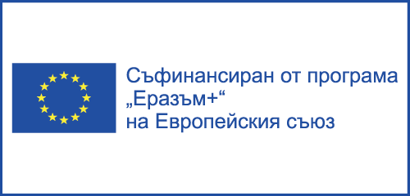



Езикова гимназия „Гео Милев”
9300 Добрич, ул. „Независимост“ 21
Tel.: +35958605421; e-mail: info-800020@edu.mon.bg
ДО
ДИРЕКТОРА НА
ЕГ „Гео Милев“, гр. Добрич

З А Я В Л Е Н И Е – Д Е К Л А Р А Ц И Я

Долуподписаният/ата
…………………………………………………………………………………………………………………………/име, презиме и фамилия на родителя/
в качеството си на родител / настойник на
………………………………………………………………………………………………………………………… /име, презиме и фамилия на ученика/
Ученик/чка в ……….. клас,
ДЕКЛАРИРАМ, ЧЕ:
- Давам съгласието си синът ми / дъщеря ми да кандидатства и участва в мобилност по проект 2026-1-BG01-KA122-SCH-000438830 „Бъди спокоен и прилагай STEAM“ по програма „Еразъм+“ през учебната 2026/2027 г.
- Запознат/а съм с условията за подбор, целите на проекта и правилата за поведение по време на пътуването и престоя.
- Ангажирам се да осигуря необходимите документи за пътуването (валидна лична карта / паспорт, Европейска здравна карта и нотариално заверено пълномощно за излизане от страната при нужда)

Дата: ………………….. г.

Декларатор (родител): ………………………………..
/подпис/

